Konzeption

zum

Übergang

vom

Kindergarten

zur

Grundschule

Erstellt von der Grundschule „AM HAINICH“ und den

Kindertagesstätten der Gemeinde Behringen:

„ZWERGENLAND“ Ortsteil Reichenbach

„REGENBOGEN“ Ortsteil Behringen

„VILLA KUNTERBUNT“ Ortsteil Wolfsbehringen
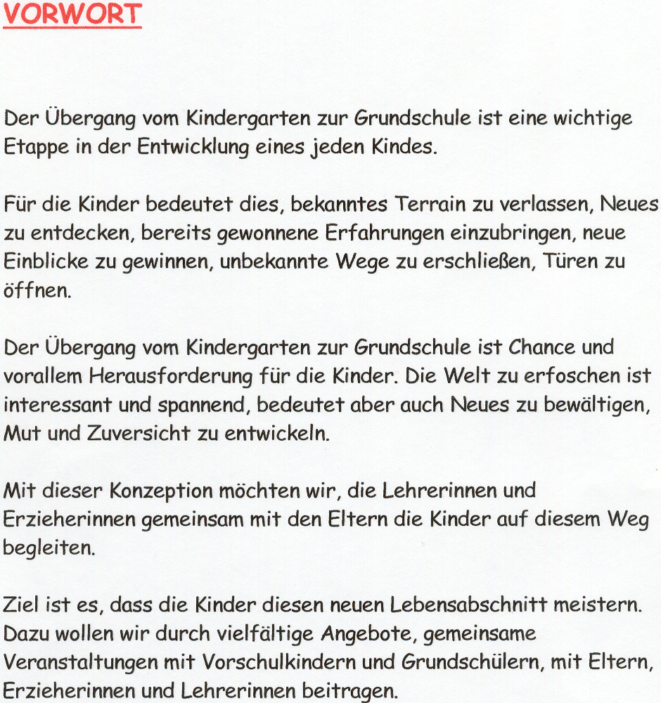

Was Kinder im Kindergarten lernen

Vieles von dem, was Kinder im Kindergarten lernen, tragen sie nicht vorzeigbar in der Hand mit nach Hause. Trotzdem haben sie dort eine Menge erfahren und gelernt – Qualitäten, die stark machen für´s Leben.
Einige Beispiele für Lernerfolge im Kindergarten, die vielleicht nicht gleich ins Auge springen, dafür Kinder aber um so wirkungsvoller in ihrer Entwicklung unterstützen.

1.Das will ich lernen
Die Triebfeder zum Lernen ist die Neugier. Und neugierig sind Kinder ganz gewaltig. Das ist im Kindergarten erwünscht und wird auch unterstützt.

2.Ich habe Interesse
Kinderfragen werden aufgegriffen. Zusammen macht man sich auf die Suche nach Antworten. Wo Kinder in ihren Interessen ernst genommen werden, entwickeln sie Freude am Lernen und Entdecken.

3.Ich begreife
Kinder lernen ganzheitlich. Sie wollen die Dinge nicht nur anschauen oder darüber reden. Sie wollen anfassen, daran riechen, schmecken, befühlen, damit experimentieren. Das wird im Kindergarten gefördert. Sinneswahrnehmungen sind die Grundlage für differenziertes Vorstellungs- und Denkvermögen. Deshalb haben Kinder zwar häufig schmutzige Hosen und klebrige Hände. Aber nur so machen sie all die Erfahrungen, die sie später einmal in die Lage versetzen, in der Schule mitzudenken und Zusammenhänge gedanklich nachvollziehen zu können.

4.Ich kann etwas
Sich selbst an- und ausziehen, die Schuhe binden. Darauf achten, dass der verlorene Handschuhwieder gefunden wird, das verschüttete Geträck selbst aufwischen – das sind die kleinen Schritte zur großen Selbstständigkeit.

5.Ich traue mich
Mit dem Messer schneiden, sägen, auf Bäume klettern – Kinder wollen Dinge echt tun und nicht nur im Spiel. Im Kindergarten dürfen Kinder kochen, backen, pflanzen, eigene Ideen verwirklichen. Zutrauen macht stark und motiviert.

6.Du bist mir wichtig
In der altersbemischten Gruppe erleben sich Kinder mal groß, mal klein, mal stark, mal schwach, mal helfend, mal hilfesuchend.
Solche eigenen Erfahrungen sind die Grundlage für gegenseitiges Verständnis und verantwortliches Handeln.

7.Ich habe eine Idee
Bilder malen, werken, gestalten, musizieren, im Sand spielen, Geschichten spielen und erfinden – der Kindergarten bietet Zeit, Möglichkeiten und Freiheit für eigene Ausdrucksformen. Dabei entwickeln die Kinder Eigeninitiative und Fantasie, verfolgen ihre Ideen, finden Wege und Lösungen, werden erfinderisch und kreativ.

8.Das mache ich
Kindergartenalltag orientiert sich am Bedürfnis der Kinder. Besondere Bedeutung kommt dabei dem Spiel zu. Spielen macht Spaß, und was Spaß macht, das machen die Kinder mit ganzem Herzen. Zeit zum Spielen ist Zeit, in der die Kinder einer Sache mit Konzentration nachgehen und dabei Ausdauer und Durchhaltevermögen entwickeln.

9.Ich gehöre dazu
Mit anderen zusammen sein heißt für Kinder vorallem: mit anderen spielen. Gemeinsames Spielinteresse verbindet. Im Spiel planen Kinder miteinander, setzen sich auseinander, lernen sich behaupten, finden Kompromisse, schließen Freundschaften.

10. Ich habe etwas zu sagen
Einen Streit miteinander klären, erzählen, was man erlebt hat, zusammen einen Ausflug planen, nach der eigenen Meinung gefragt werden, sagen können, was man will und was man nicht möchte – das macht stark. Wer sich sprachlich ausdrücken kann, kann sich mit anderen verständigen, wird nicht überhört oder übergangen.

11.Ich habe eine Aufgabe
Im Kindergarten übernehmen Kinder Aufgaben in der Gemeinschaft: den Tisch decken, nach dem Spiel zusammen aufräumen, dem anderen beim Anziehen helfen, im Garten ein Beet anpflanzen und pflegen, ein kleines Biotop anlegen, sich um ein neues Kind kümmern. In vielen kleinen Handlungen lernen Kinder Verantwortung füreinander und für eine gemeinsame Sache zu übernehmen.

12.Du wist mir vertraut
Im Kindergarten treffen Kinder aus verschiedenen Elternhäusern, mit unterschiedlichen familiären, kulturellen und nationalen Hintergrund zusammen. Was sich gesellschaftlich noch schwierig gestaltet, wird hier „im Kleinen“ oft schon selbstverständlich voneinander erfahren und miteinander gelebt.

Reflexion unserer Arbeit

Am Anfang des Kindergarten – bzw. Schuljahres stehen ehrgeizige Ziele und Vorhaben. Doch am Ende staunt jeder, wie schnell aus Kindergartenkindern Schul – und Hortkinder geworden sind.
War es für die Kinder ein gutes Jahr? Haben wir alles Nötige für ihren erfolgreichen Start in den neuen Lebensabschnitt getan?
Wir haben hier einen Fragenkatalog erstellt, der den Erzieherinnen und Lehrerinnen helfen soll, die Qualität ihrer Arbeit zu überprüfen und sich bei der Vielfalt der Aufgaben auf das Wesentliche zu besinnen: Und das Wesentliche bleiben die Kinder !

Wie gelingt es, den Lernbedürfnissen der Kinder gerecht zu werden?
Was weiß ich über die Lernbedürfnisse von Kindern?
- Was wollen sie erfahren über Mensch und Natur, über die Welt im Großen und Kleinen?
- Welche Erwartungen, aber auch Befürchtungen äußern sie im Zusammenhang mit ihrem Wechsel in Schule und Hort? Worauf sind sie neugierig?
Wie werden Kinder in ihrem Erkenntnisinteresse und in ihrem Bedürfnis nach Selbertun unterstützt?
- Haben Kinder die Chance, Eigenverantwortung für das zu tragen, was sie selbst tun wollen und können?
- Finden die künftigen Schulanfänger genau die Herausforderungen, die ihnen individuell entsprechen?
- Bringen die Kinder eigene Pläne und Vorstellungen bei der Gestaltung ihrer Vorhaben ein?
- Können sie ihre Stärken einbringen, um vor allem Selbstvertauen zu erfahren?
- Wie gehen sie mit eigenen Schwächen um?
- Sind die Lernreize den Kindern gemäß? Wie werden sie von ihnen angenommen?
- Kann jedes Kind die Art und Weise, das Tempo und die Schritte seiner Lernprozesse sebst bestimmen?
- Sind die materiell-organisatorischen Bedingungen an des künftigen Schulanfängern orientiert?
Was haben Kinder bisher gelernt und erfahren?
- Wie selbstständig und eigenverantwortlich nehmen die Kinder ihre Alltagsangelegenheiten in die Hand?
- Woran zeigt sich, dass sie an Selbstvertrauen gewonnen haben?
- Wie gehen sie mit Verunsicherung/Ängsten um?
- Zeigen sie Spaß am Lernen und Aufgeschlossenheit für Neues?
- Über welche Kenntnisse von ihrer Umgebung,von gesellschaftlichen und naturlichen Vorgängen, von Schule und Hort verfügen sie?
- Beziehen sie gemeinsam vereinbarte Regeln auch auf sich selbst?
- Können sie zuhören, sich mitteilen?
- Wie vertreten sie ihre eigene Meinung?
- Können sie andere Meinungen akzeptieren?
- Wie reagieren sie auf Erfolg, Kritik und in Konfliktsituationen?
- Können sie Hilfe anbieten und annehmen?

Ist Vorbereitung der Kinder auf Schule und Hort zu einem gemeinsamen Anliegen von Kindergarten und Eltern geworden?
- Vermittle ich den Eltern das Gefühl, willkommene Partner zu sein?
- Wie können sie ihr Recht auf Mitbestimmung und Beteiligung wahrnehmen?
- Bin ich in der Lage, Eltern sachkundige Auskunft über ihr Kind zu geben?
- Vermag ich meine Ideen zur Debatte zu stellen oder habe ich Tabuthemen?

Wieweit ist es gelungen, eine vertrauensvolle Zusammenarbeit mit Schule und Hort aufzubauen?
- Erhalten die Kooperationspartner informative Einblicke in meine Arbeit?
- Wie nehme ich ihre Absichten und Ziele auf? Behindern eigene Vorurteile eine gute Zusammenarbeit?
- Sind die wichtigsten Ziele und Inhalte einer Kooperation gefunden?
- Welche Formen der Zusammenarbeit sind für alle Beteiligten effektiv?

Wie nehme ich meine Verantwortung für jedes Kind wahr?

- Bringe ich jedem Kind Vertrauen, Akzeptanz und Verständnis entgegen?
- Ermuntere ich zu Eigenaktivität, bei Misserfolg zum Neuprobieren?
- Gebe ich jedem Kind genau die Hilfe und Anregung, die es braucht?
- Lasse ich zu, dass Kinder ihre Konflikte selber lösen können?
- Muss ich meine Ziele korrigieren,erweitern, konkretisieren?

